Google Colab přihlášení
- Otevřete browser Google Chrome
- Jděte na stránku https://colab.research.google.com/
  - 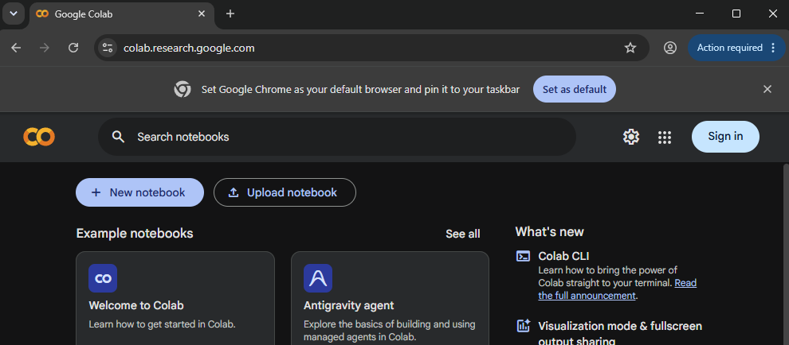
- Přihlaste se pod Google účtem
  - 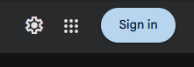 -> 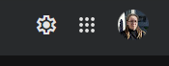
  - Pokud Google účet nemáte, založte si nový

Načtení prvního cvičení
- Klikněte na Upload notebook
  - 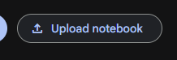

- V levém panelu vyberte možnost GitHub
- Do místa pro URL zadejte https://github.com/Travnickt3d/FITLS
- Sjeďte dolů na aktuální rok a vyberte první cvičení 2026/1_linear_regression.ipynb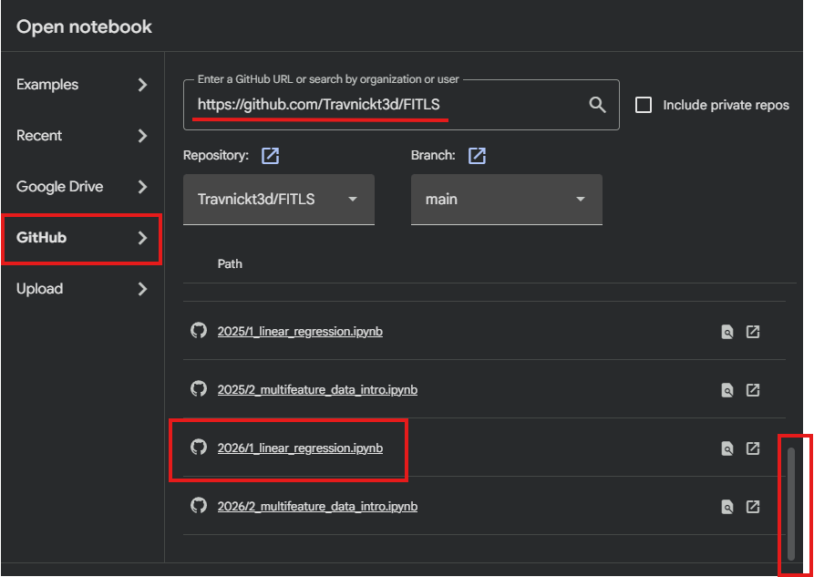
- Měli byste vidět načtený notebook s cvičením
  - 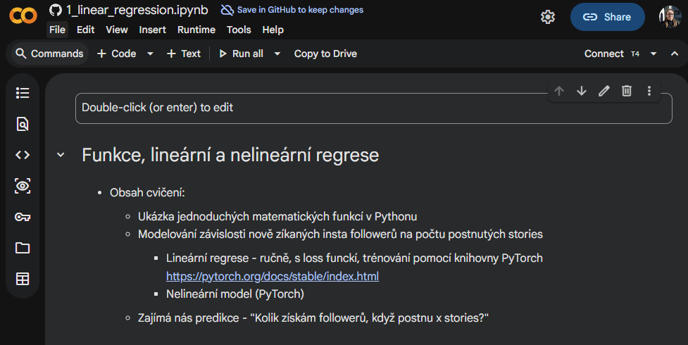

Spouštění příkladů
- Klikněte na tlačítko play u první buňky s kódem
  - 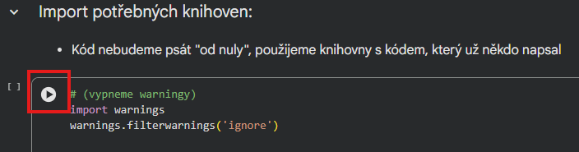
- Objeví se varování, že kód není od Google. To nevadí, je to náš kód, můžeme odsouhlasit.
  - 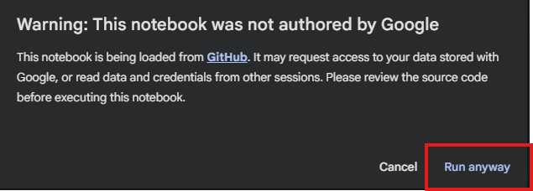
- Colab by vám měl přiřadit výpočetní uzel. To poznáte podle zelené indikace v pravém horním rohu
  - 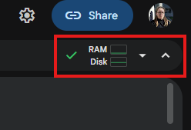
- Buňka by se měla provést. Úspěšné provedení buňky poznáte podle zeleného checkmarku a uplynulého času výpočtu vlevo od tlačítka play.
  - 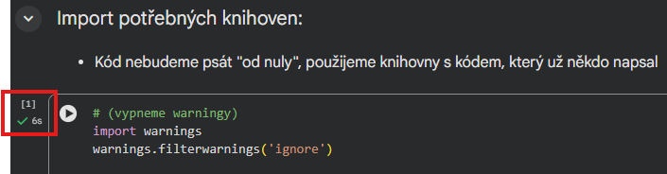
- Pokud má buňka nějaký výstup, uvidíte jej pod hned pod políčkem s kódem
  - 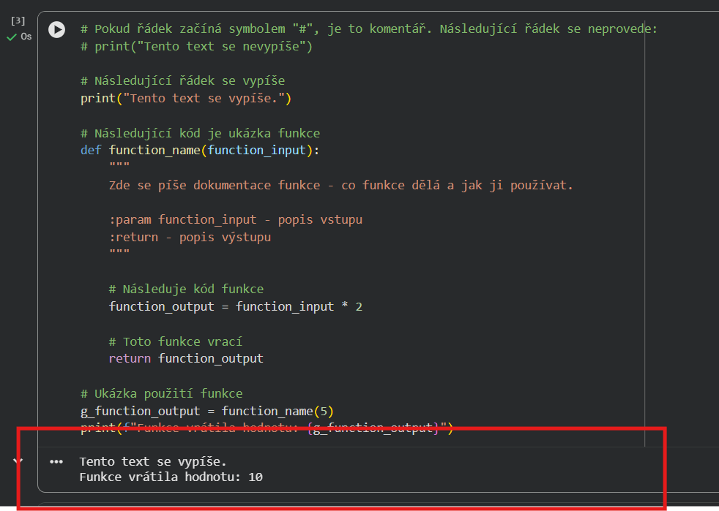

Příprava prostředí pro cvičení 2
- Proveďte upload jako u cvičení 1, vyberte ale soubor s druhým cvičením
  - 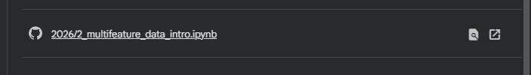
- Spusťte buňku s instalací knihoven
  - 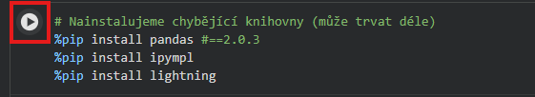
- Vyčkejte na dokončení instalace
- Restartujte session
  - 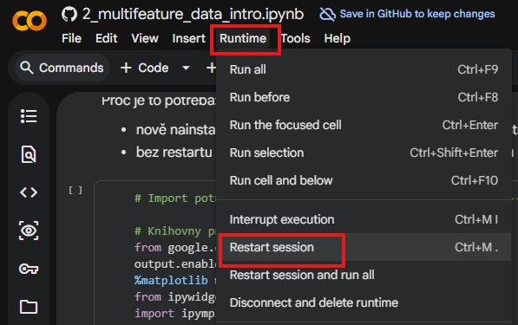
- Teprve potom spusťte import knihoven
  - 